Actividades 3 y 4: LA CUARESMA
- Nos proponemos dar un paso más en lo que conocemos sobre la CUARESMA

- Escuchamos atentamente el video. https://www.youtube.com/watch?v=y-LdGwD1BwI
- Luego lo vuelvo a escuchar tratando de escribir en la carpeta algunas palabras o ideas de lo que significa “CUARESMA” ( recuerda que algo ya escribimos pero sin el video, ¿qué cosas nuevas aparecen?
- Te invito a terminar la cuadrícula del tiempo de “Cuaresma” que habíamos comenzado en clases teniendo en cuenta que comenzó el miércoles de cenizas, miércoles 26 de febrero.
(Esta que te presento es un modelo, puedes realizar la tuya personalizada)
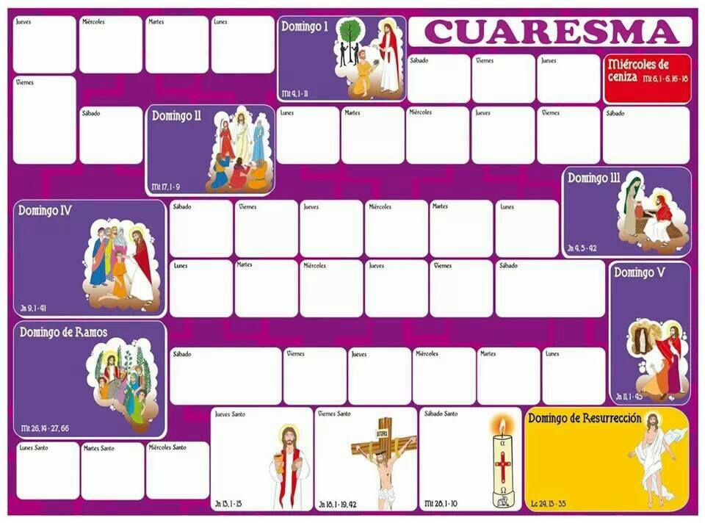
- Luego, en cada cuadrito escribirás una palabra: compartir, ayudar, rezar por…(los niños, enfermos, por las familias, por mamá, papá, etc) y puedes repetir los días.
- Te propongo que armes un cartel, un collage, siempre utilizando papeles que ya no usamos elementos que podemos reciclar para colocar en un lugar visible de la casa y si te animás puede ser visible hacia afuera, que nos invite a cambiar ciertas actitudes que no nos hacen bien. Por ejemplo: “se responsable, nos hace bien a todos, quédate en casa”, “respeta al otro, es prójimo”, “ayuda a quien lo necesita”.
- Sé creativo, y recuerda orar cada día ya que es el vehículo que nos une más a Dios, a nosotros mismos, a nuestro prójimo.

